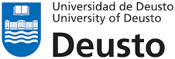

Sprawozdanie z wyjazdu w ramach programu ERASMUS+

07.10.2024 - 11.10.2024 r., Bilbao, Hiszpania

W dniach 07.10-11.10.2024 r. w ramach programu ERASMUS+ (STT - Staff Training Mobility) uczestniczyłyśmy w szkoleniu koordynowanym przez zespół dr Ganeko Bernardo Seisdedos. Instytucją przyjmującą był Wydział Nauk o Zdrowiu Uniwersytetu Deusto w Bilbao w Hiszpani. Podczas szkolenia podnoszącego kwalifikacje zawodowe zdobyłyśmy zarówno nowe umiejętności praktyczne jak i pogłębiłyśmy wiedzę z zakresu nowych metod laboratoryjnych. Dużo uwagi zostało poświęcone metodzie oczyszczania i analizy białek, począwszy od przygotowania próbek, a skończywszy na wizualizacji i analizie danych. Mogłyśmy również uczestniczyć w wykładzie dotyczącym białek istotnych z punktu widzenia chorób neurodegeneracyjnych. Poznałyśmy również zasady dotyczące metody chromatografii kolumnowej dedykowanej do oczyszczania białek rekombinowanych.

Odbyte szkolenie pozwoliło na wymianę doświadczeń naukowych i nawiązanie kontaktów o charakterze międzynarodowym. Miałyśmy również okazję do zwiedzenia pięknego zabytkowego budynku Uniwersytetu w Bilbao.

Czas wolny przeznaczyłyśmy na poznawanie ciekawego miasta jakim jest Bilbao, które ze względu na swoje położenie geograficzne ma bardzo ciekawy krajobraz. Miasto jest otoczone górami, pośrodku którego przepływa rzeka Nervion wpływająca do Zatoki Biskajskiej Oceanu Atlantyckiego.

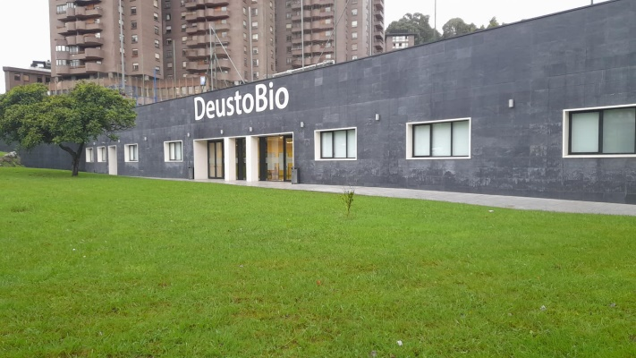 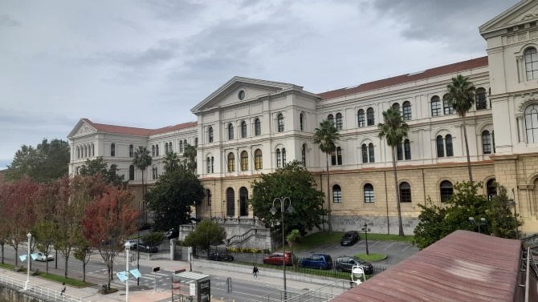

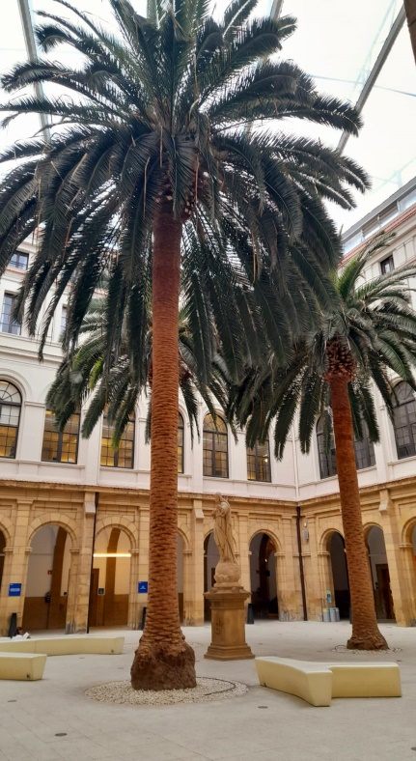 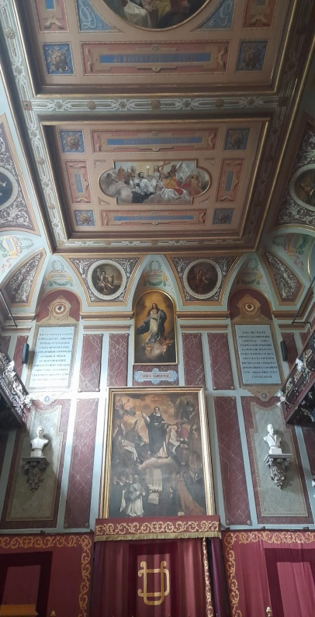 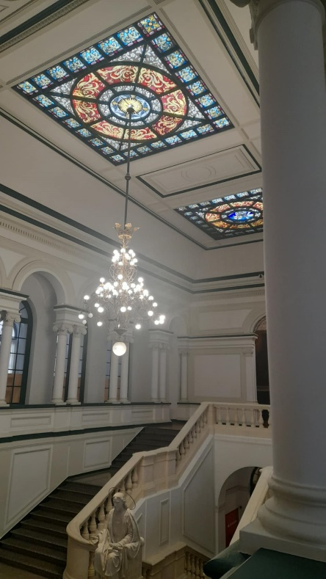 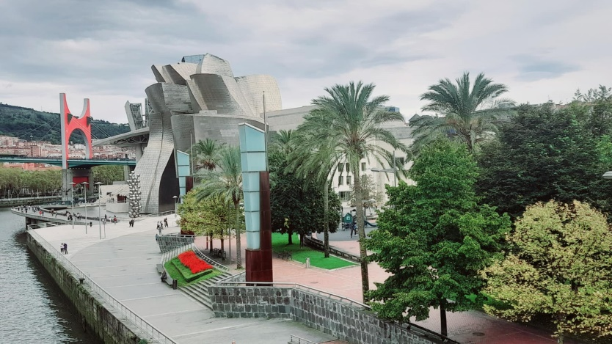

*Lucyna Piera, Justyna Rydel*